Конспект занятия «Наша Родина- Россия»
Цель: уточнить и закрепить знание о своей стране.
Задачи: активизировать, уточнить и расширить словарь по теме, развивать грамматический строй речи: продолжать работу по усвоению антонимов; упражнять в умении изменять существительные во мн.ч. Род. пад.; упражнять в умении образовывать относительные прилагательные; упражнять в умении составлять словосочетания и согласовывать их в речи.
Развивать связную речь, творческое воображение, память, внимание.
Воспитывать уважение, гордость и любовь к своей Родине.
Интеграция образовательных областей: социально – коммуникативное развитие, познавательное, физическое.
Виды детской деятельности: коммуникативная, игровая, восприятие художественной литературы, двигательная.
Словарная работа: держава, полезные ископаемые.
Оборудование: иллюстрации по теме, физическая карта России для детей дошкольного возраста, полоски трёх цветов: белого, красного, синего, магниты с названиями городов, лупы (на подгруппу детей), иллюстрации по теме.
Ход занятия:
Чтение отрывка из стихотворения педагогом:
Широка страна моя родная,
Много в ней полей, лесов и рек.
Я другой такой страны не знаю,
Где так вольно дышит человек.
(В.И. Лебедев- Кумач)
- Как вы думаете, о какой стране говорится в стихотворении ?
Внесение карты России.

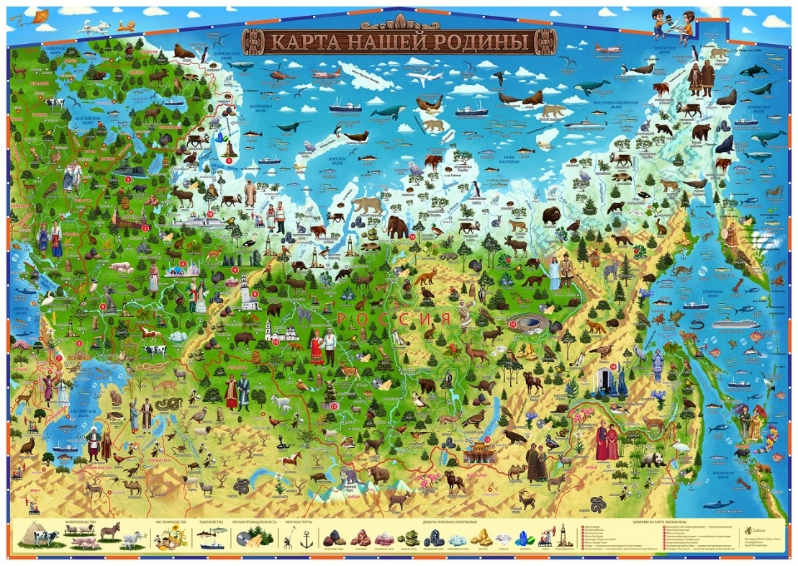
-Как называется страна в которой мы живём?
- Как вы думаете, какую территорию занимает наша страна, по сравнению с другими странами?
Рассматривание границ России
Вывод: по своим размерам наша страна больше всех стран в мире. Поэтому про нее говорят Российская держава!
На чём можно отправится в путешествие по нашей стране?
Послушайте стихотворение, и решите на чем же интереснее путешествовать по нашей стране.
Как велика моя земля,
Как широки просторы!
Озёра, реки и поля,
Леса и степь и горы.
Раскинулась моя страна
От Севера до юга,
Когда в одном краю весна,
В другом - снега и вьюга.
И поезд по стране моей
К границе от границы
Не меньше чем за десять дней -
И то едва домчится… (Н. Забила)
- У нашей страны есть свой флаг.
- Какие цвета на нашем флаге?
- В каком порядке они расположены?
(Внесение изображения флага)
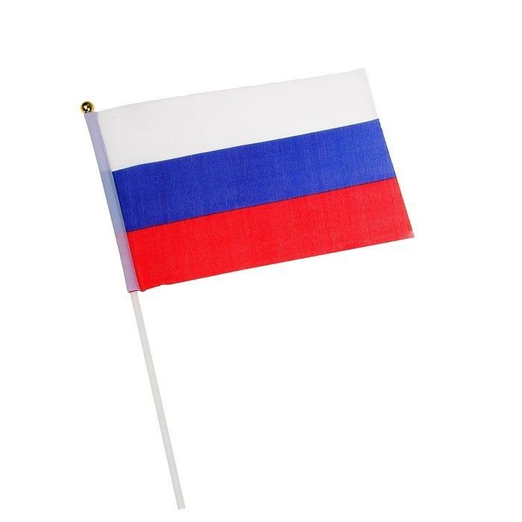
Белый цвет – березка,
Синий - неба цвет,
Красная полоска – солнечный рассвет (В Степанов)
Игра «Будь внимательным» (стоя)
Педагог поднимает цвет, дети говорят слово. В ходе игры педагог меняет цвета местами. Получаются разные предложения.
Если белый цвет – говорят слово наша,
Если синий- страна, если красный-Россия.
(Страна наша Россия. Россия наша страна. Наша страна Россия.)
- Что ещё изображено на карте? (города)
- Как называется столица нашей Родины?
- Как называется город, в котором мы живём?
Педагог предлагает детям взять магниты, на которых написаны названия городов, рассмотреть. Взрослый читает названия городов. Затем дети прикрепляют магниты на магнитную доску.
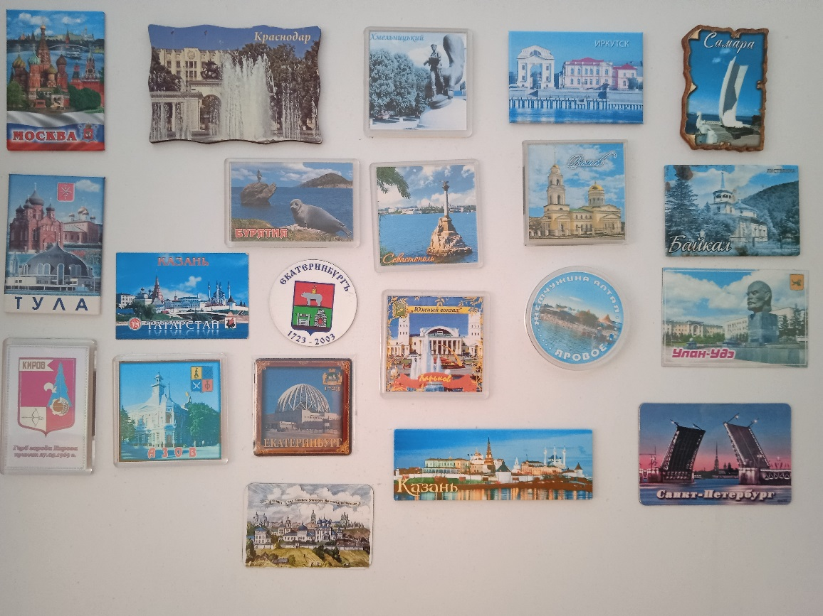
- Сколько их в нашей стране? Как вы думаете, какие по размеру эти города?
Делают вывод: в нашей стране много городов. Они бывают и большие и маленькие.
Физминутка:
Раз, два, три, поспеши ритмичные хлопки
Место ты своё займи.
Не зевай, не скучай ходьба маршем
Лучше всё запоминай.
Мы на поезде сейчас дробный шаг
По России едем
Что увидим –всё расскажем руки под «козырёк»
Как домой приедем ходьба
- Что обозначают волнистые голубые линии? (Реки)
- Посмотрите, как много рек в нашей стране.
- На какой реке стоит наш город? (На реке Обь)
- Как вы думаете, что обозначают большие голубые пятна?
(Озера и моря)
- Кто из вас ездил на море?
- Как оно называется? (Черное море)
- Правильно, а давайте прочитаем еще названия морей, которые находятся на территории нашей страны.
- Кто знает, какое самое большое озеро есть в нашей стране?
(Озеро Байкал)
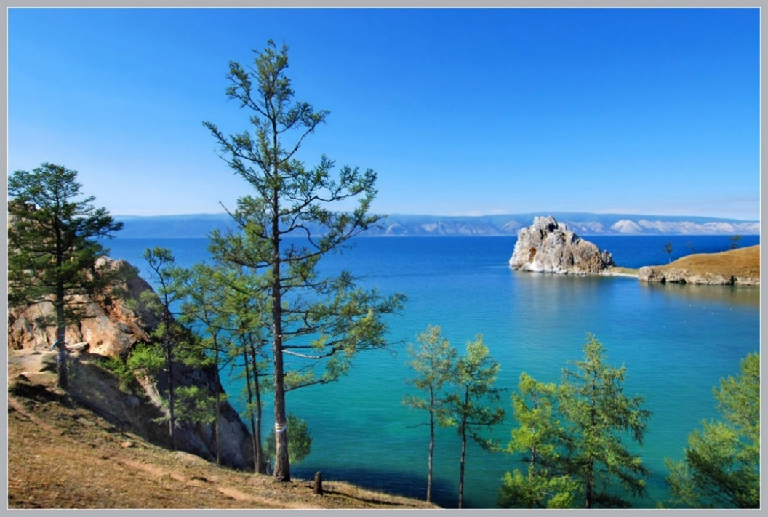

- Что обозначает зелёный цвет? (Леса, деревья)
- Какие деревья растут в нашем крае?
Педагог предлагает взять лупы и рассмотреть на карте, какие деревья изображены на территории нашего края. (Работа с лупой подгруппы детей. Дети перечисляют, педагог выставляет изображение)
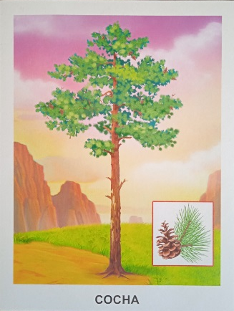
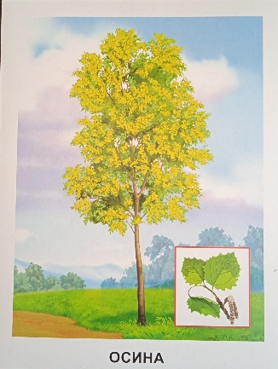
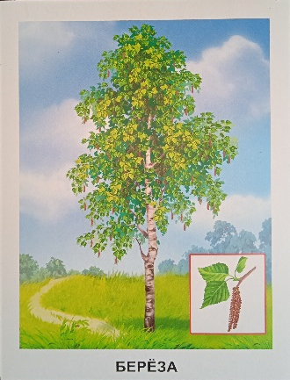
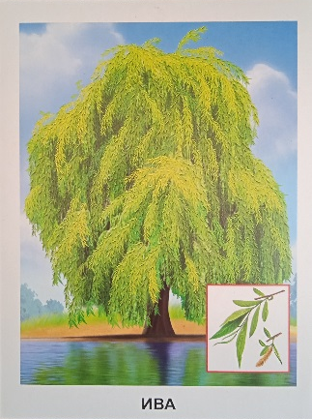

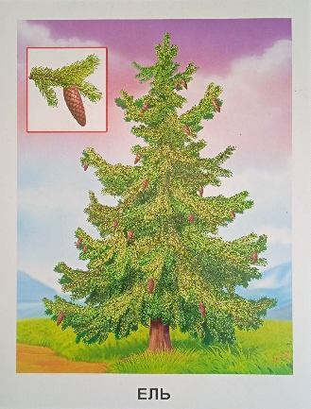
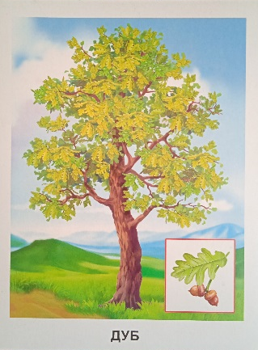
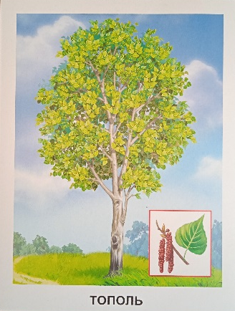
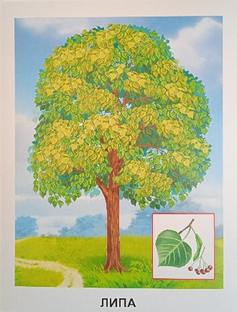

- Какие животные живут в наших лесах? (Работа с лупой следующей подгруппы детей. Дети перечисляют, педагог выставляет картинку).
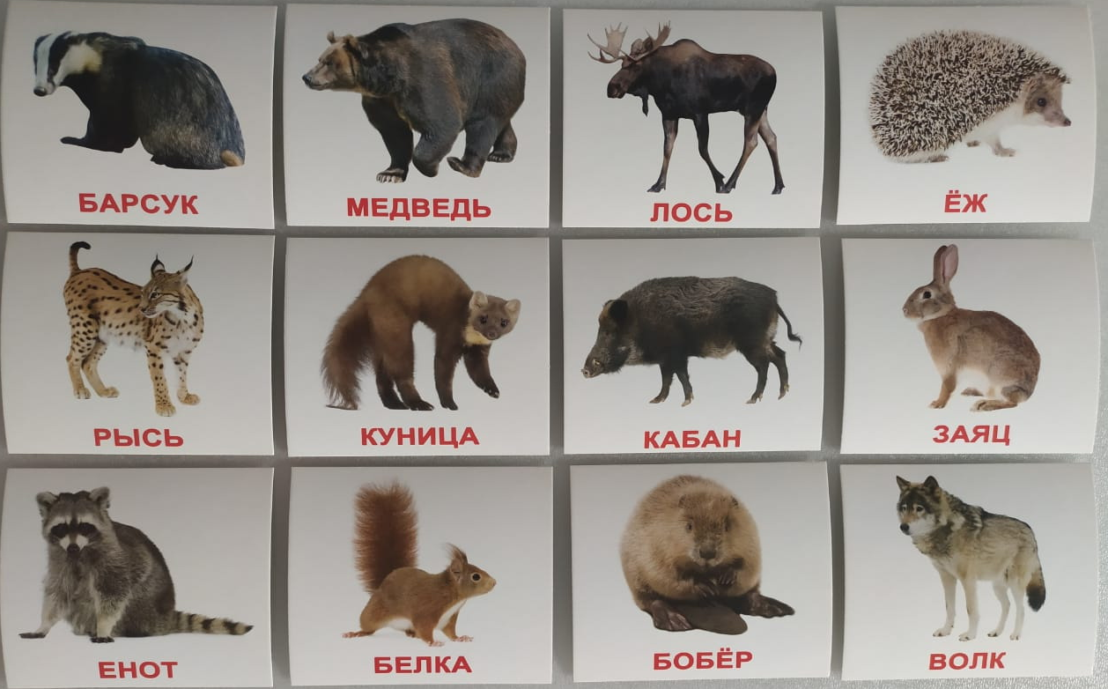

- Что обозначает жёлтый? (Степи)

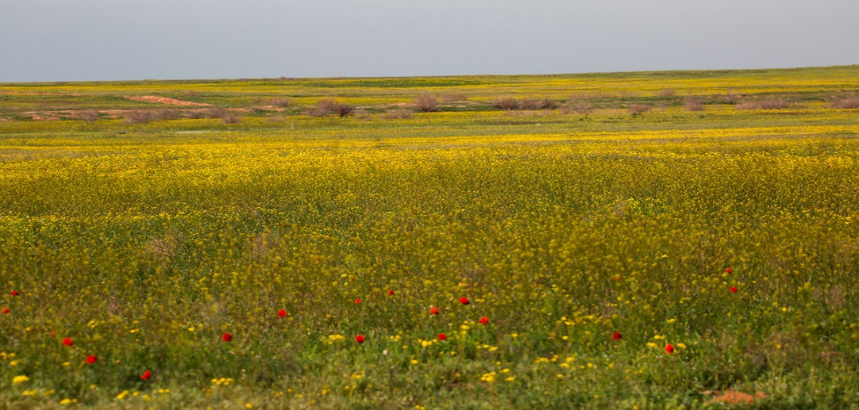
- Коричневый? (Горы)
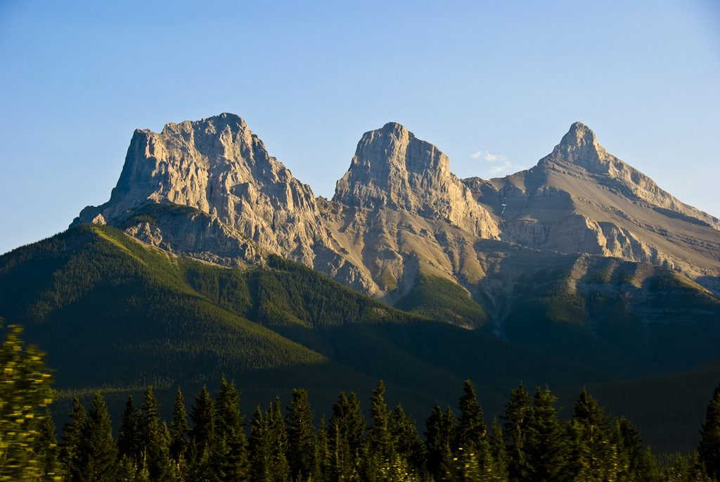
- Кто догадается, что обозначают знаки, которые есть на карте? (Полезные ископаемые)
(Работа с лупой следующей подгруппы детей)
- Что такое - полезные ископаемые?
- Откуда их добывают?
- Какие вы знаете полезные ископаемые?
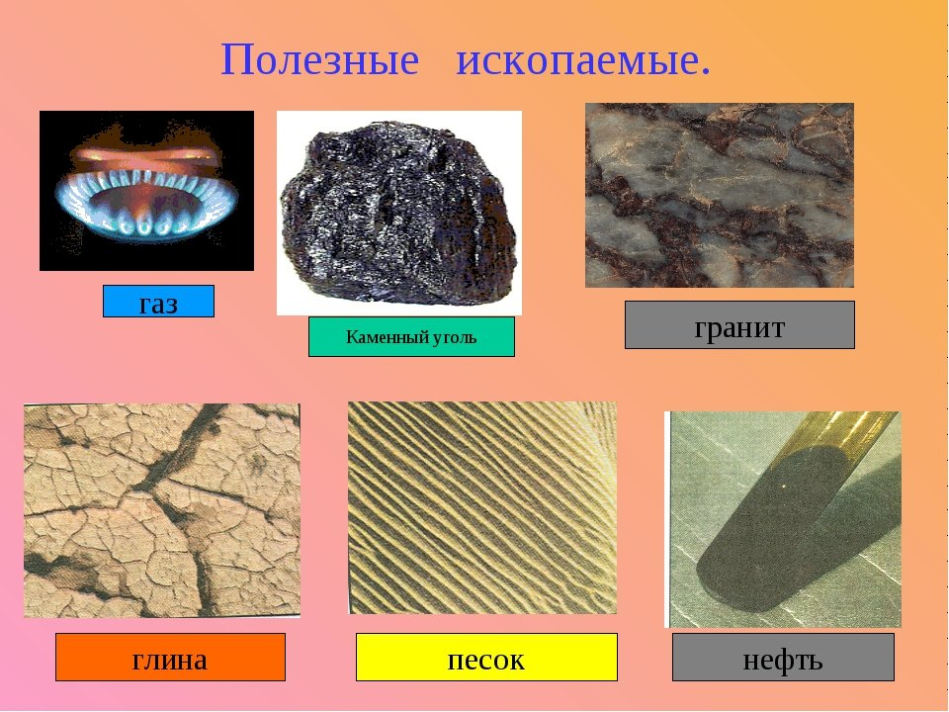

Вот мы с вами прочитали карту и теперь можем сказать, чего много в нашей стране?
Игровое упражнение «Один-много»
Город – много городов, область – много областей.
Словарь: посёлок, деревня, река, озеро, море, степь, лес, гора, заповедник, мост, поле, полезное ископаемое, пруд, водопад, нефть, газ, руда, уголь.
Игровое упражнение «Наоборот»
Этот город новый, а этот город старый.
Эта дорога длинная, а эта дорога короткая
Этот мост короткий, а этот мост длинный
Эта город большой, а этот город маленький.
Эта река мелкая, а эта река глубокая.
Это озеро грязное, а это озеро чистое.
Это море глубокое, а это море мелкое.
Эта дорога прямая, а эта дорога кривая.
Этот парк молодой, а этот парк старый.
Этот мост высокий, а этот мост низкий.
Этот посёлок новый, а этот поселок старый.
Этот мост короткий, а этот мост длинный.
Эта деревня дальняя, а эта деревня близкая.
Этот лес густой, а этот лес редкий.
Этот лес посаженный, а этот лес вырубленный.
Игра «Закончи предложение».
Педагог начинает предложение, а дети заканчивают словами…наша Родина- Россия. Отвечать надо быстро, громко и правильно.
Педагог: Дети:
На карте обозначена … наша Родина- Россия.
Мы видим на карте … нашу Родину- Россию
Мы очень любим … нашу Родину- Россию
Мы гордимся … нашей Родиной- Россией
Сегодня мы говорили о нашей Родине- России.
Игровое упражнение «Какой, какая, какое?»
Город в России – российский город.
Деревня в России – российская деревня.
Паспорт гражданина России – российский паспорт.
Москва – столица России – российская столица.
Народ, который живет в России – российский народ.
Памятники России – российские памятники.
Наша Родина, какая она? (Необъятная, бескрайняя, богатая, красивая, могучая, огромная).
Что нужно делать для того, чтобы она такой оставалась?
(Любить, беречь, защищать, сохранять ее богатства).
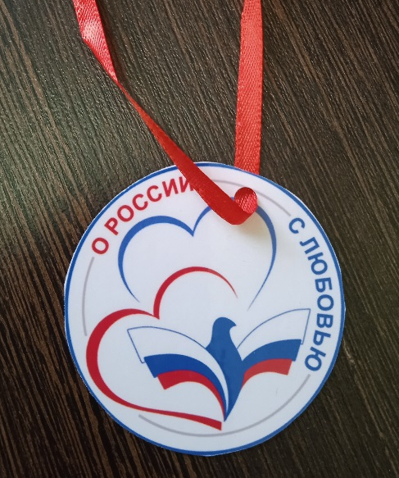
Рефлексия.
О чем говорили?
Что нового узнали?
В какие игры играли?
На память о сегодняшнем занятии я дарю вам медаль, чтобы вы никогда не забывали о том, в какой стране вы живёте.

